# 

# PROJETO POO 3ª ETAPA

# 3-PROGRAMAÇÃO EM TRÊS CAMADAS

* **TEORIA:** 
  + BLL: Business Logic Layer
  + DAL: Data Access Layer
  + DTO: Data Transfer Object

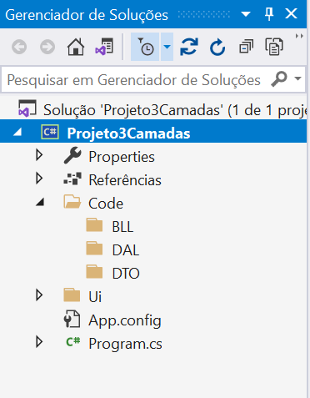 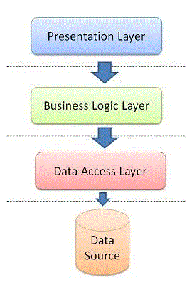

* Crie um projeto:

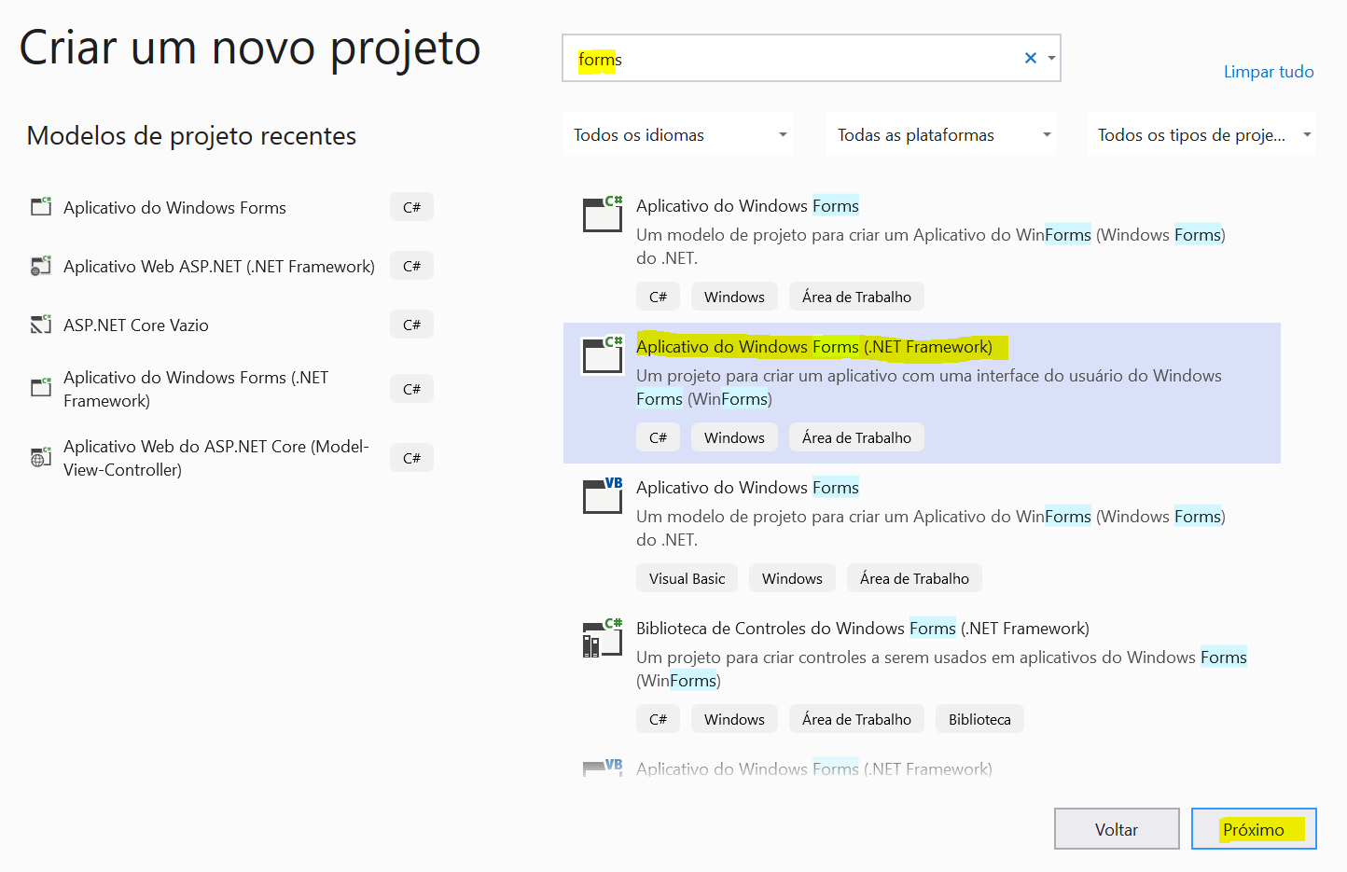

* Defina o nome e o local onde será criado e clique em criar

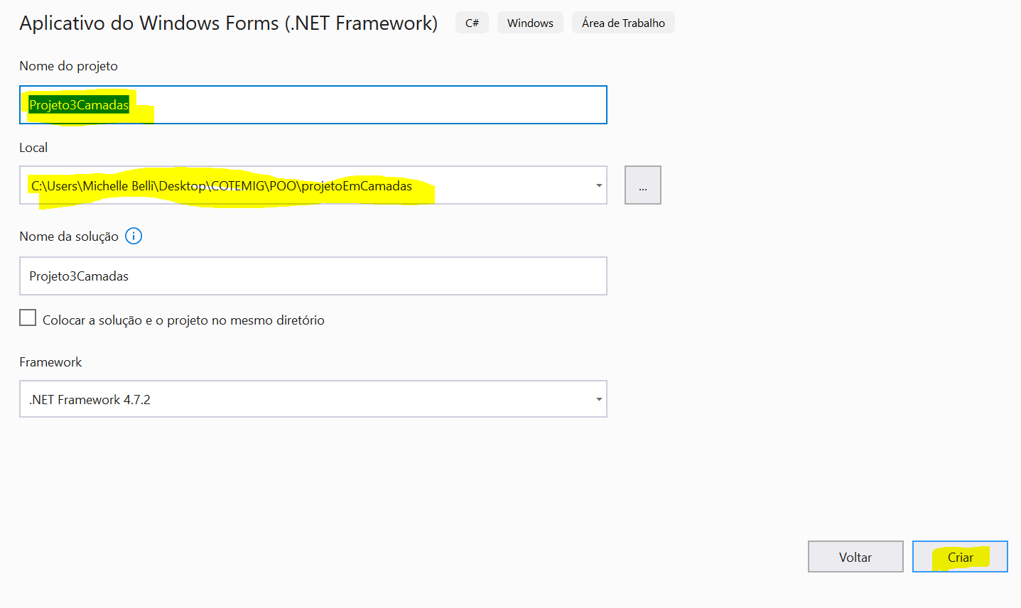

* Crie as pastas que irão representar as camadas e arraste o form1 para dentro da pasta Ui:

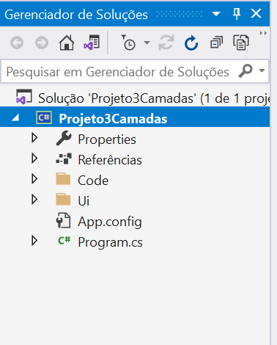 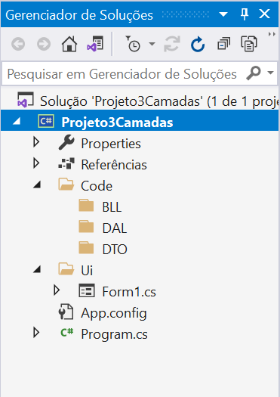

* Confira se o primeiro formulário a ser executado continua sendo o Form1:

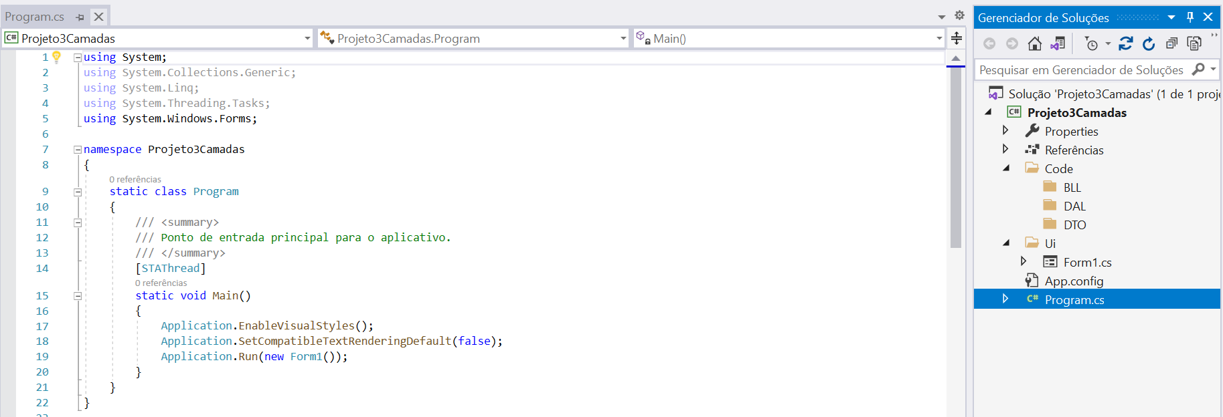

* Execute e veja se está tudo ok!

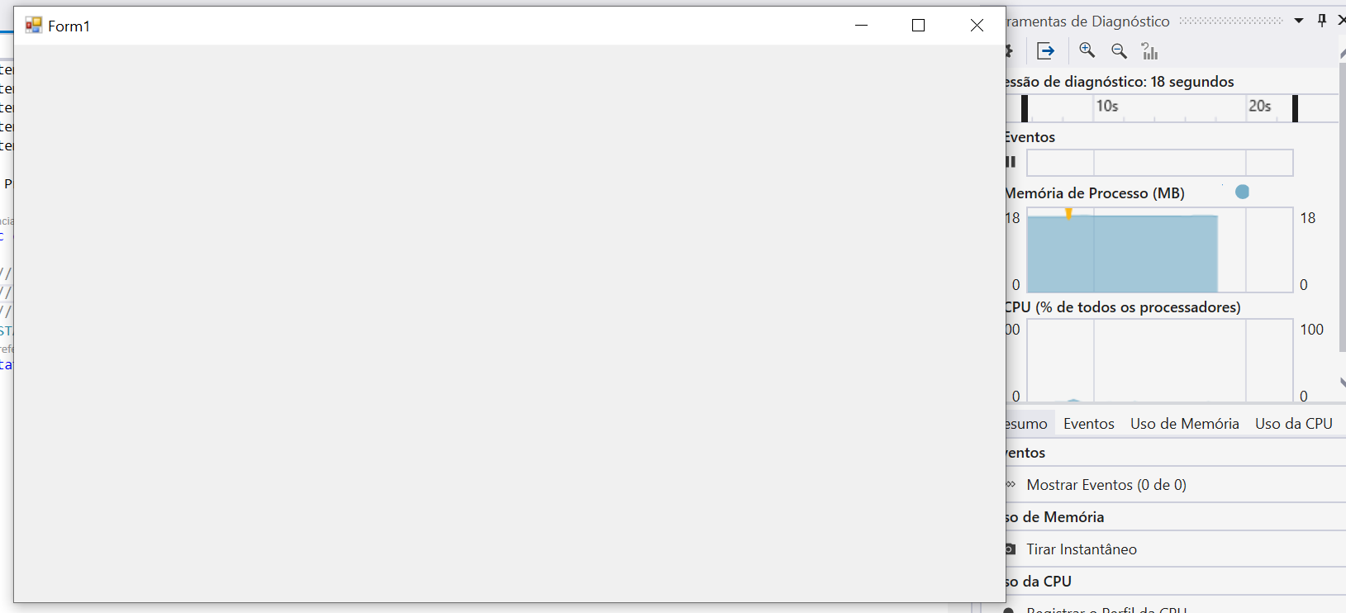

* Como exemplo vou criar um cadastro de medicamentos. Primeiro renomeie o formulário, depois ajuste o Program.cs para acessar corretamente o formulário e teste, sempre realize testes!

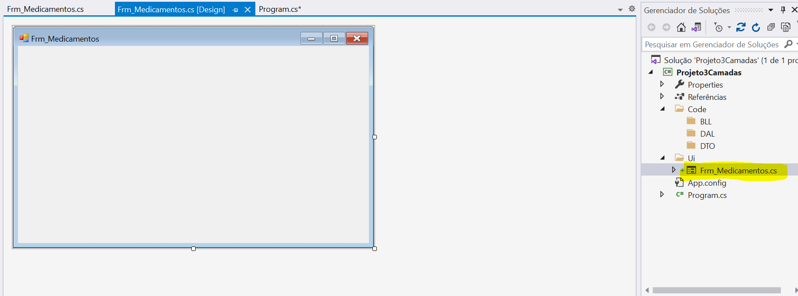

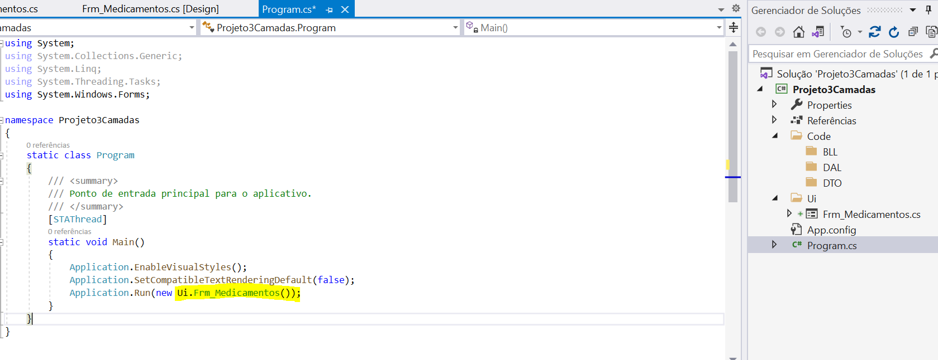

nomePasta.nomeFormulario

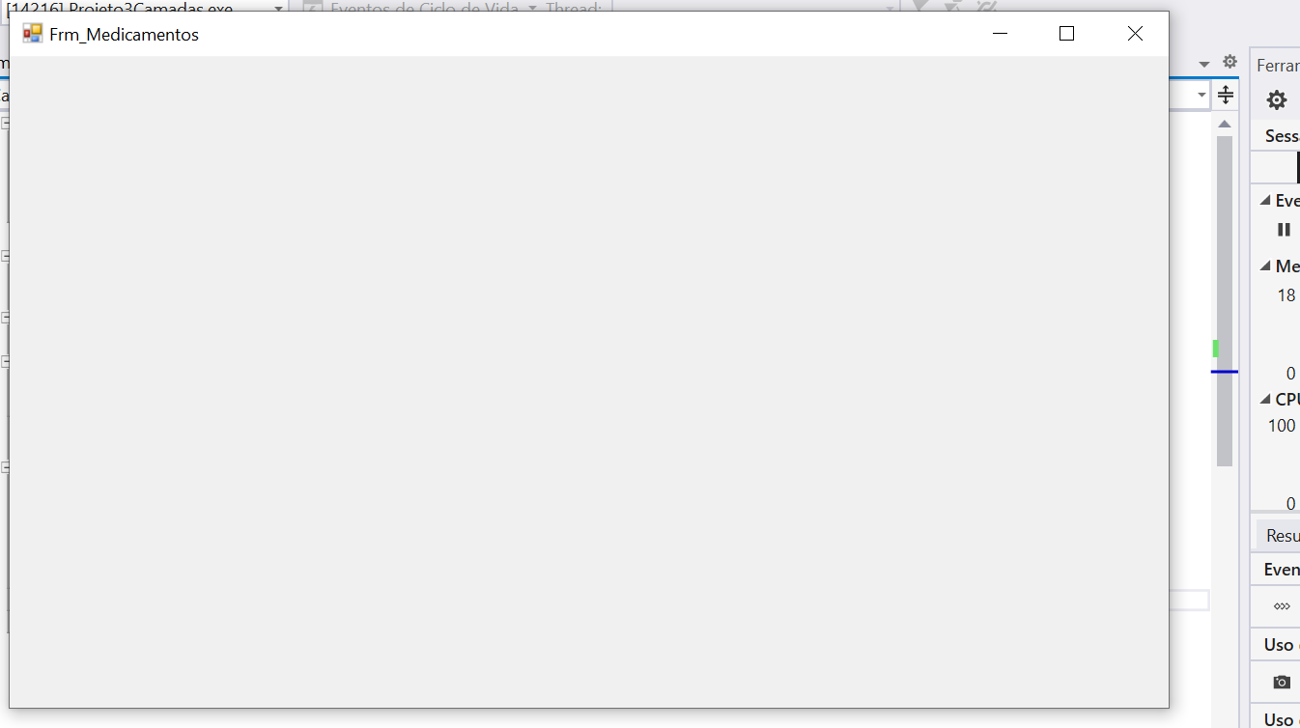

* Coloque no formulário:
  + 3 label: lblId, lblMedicamento, lblComposicao
  + 3 textbox: txtId, txtMedicamento, txtComposicao
  + 3 botoes: btnCadastrar, btnEditar, btnExcluir
  + 1 dataGridView: dgvMedicamentos
* A imagem abaixo demostra a tela e em propriedades é possível ver os names de todos os elementos.

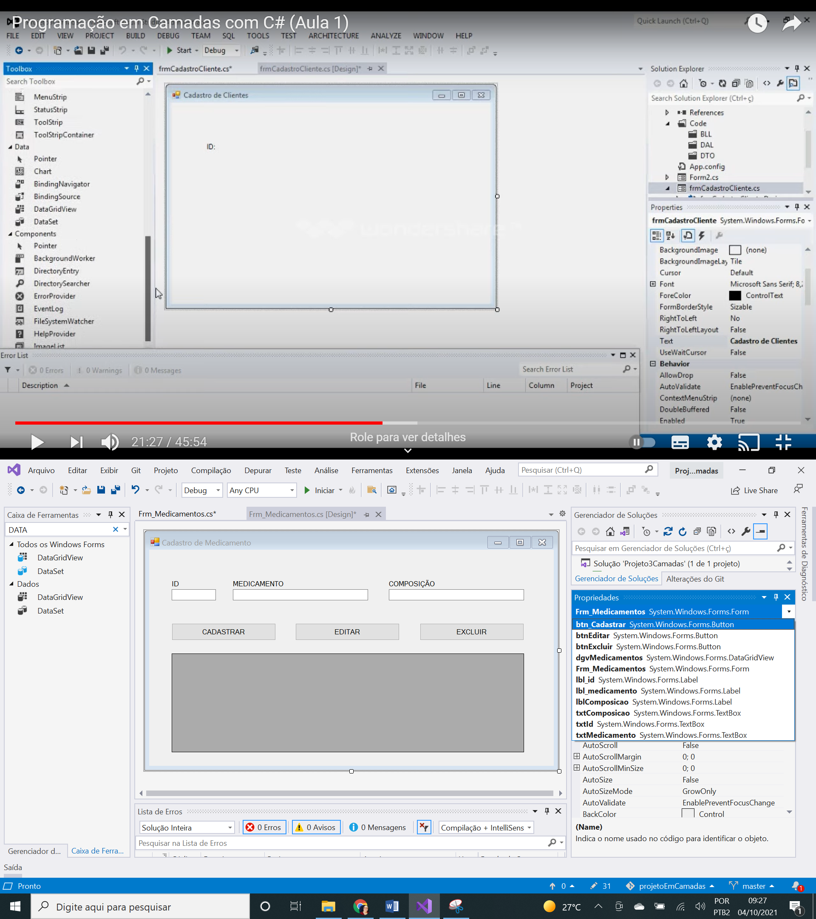

* A classe de Medicamento que normalmente criávamos em um arquivo somente agora vai ser divida em dois arquivos. Criaremos duas classes:
  + BLL: Aqui ficarão os métodos
  + DTO: Aqui ficarão as propriedades
* Para criar a classe MedicamentoBLL clique com o botão direito na pasta BLL/Adicionar/Classe e dê o nome conforme abaixo:

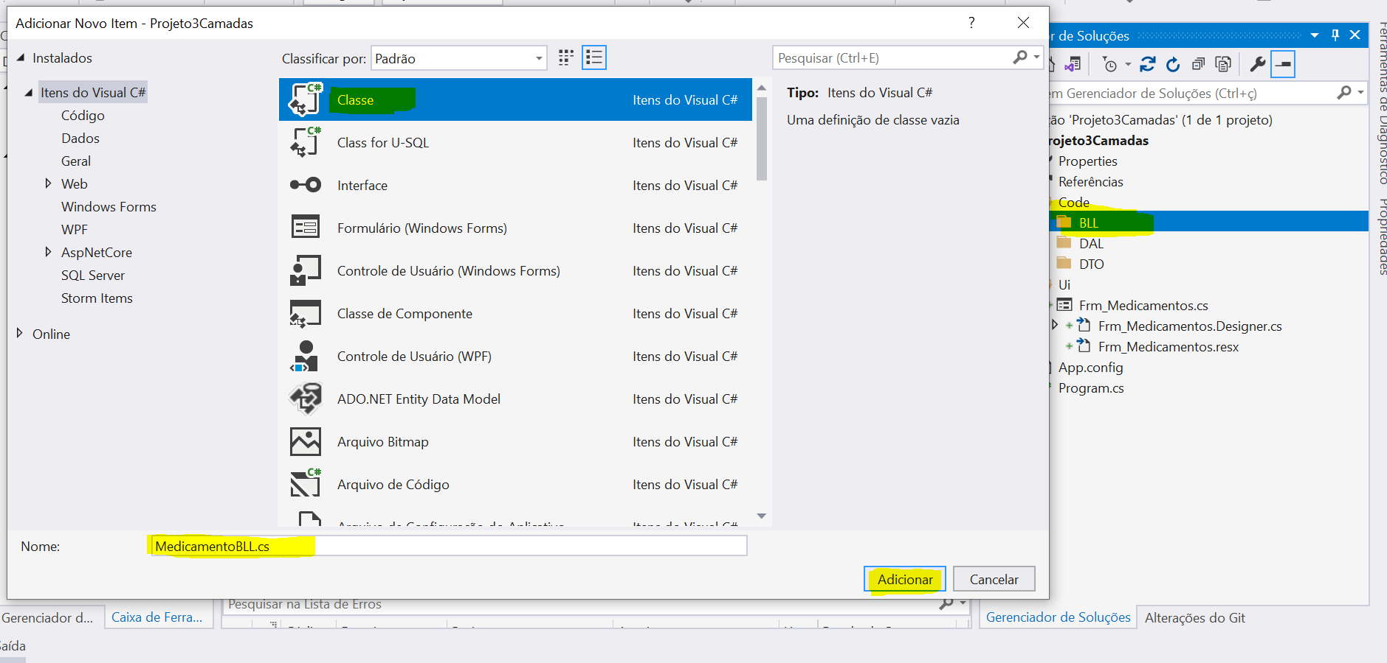

* Para criar a classe MedicamentoDTO clique com o botão direito na pasta DTO/Adicionar/Classe e dê o nome conforme abaixo:

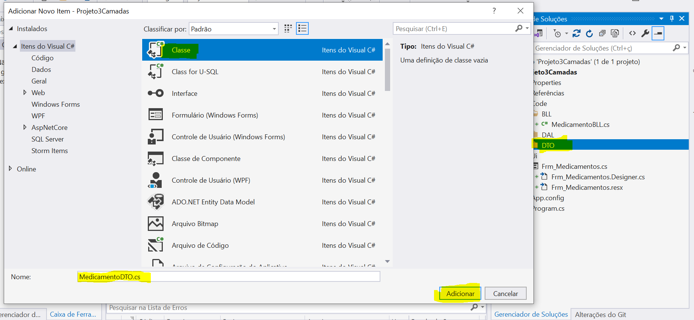

* Crie as propriedades que serão os “Dados Trafegados do Objeto”, ou seja, DTO:
  + Digite somente as propriedades privadas e utilize o atalho CTRL+R,E para gerar o encapsulamento de forma automática.

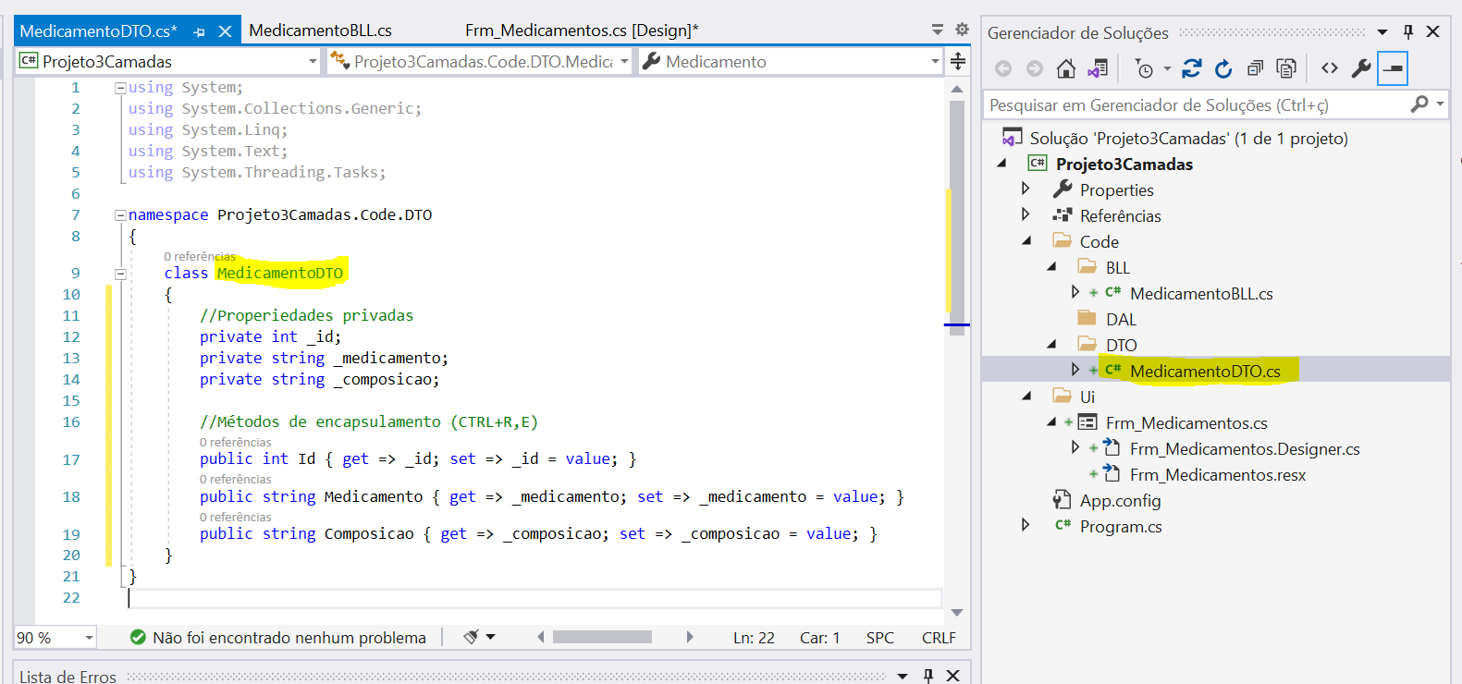

* Crie o primeiro método que iremos programar, o Inserir:

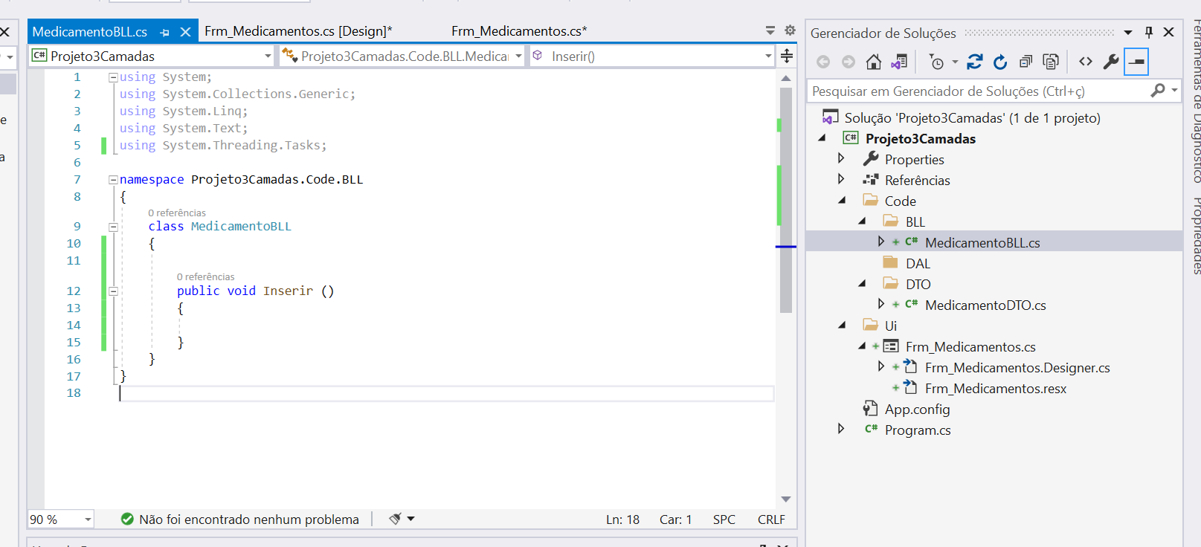

* A camada de apresentação é composta pelos formulário que está na pasta Ui e sabemos que será necessário programar os eventos destes formulário para que possamos enviar os dados à camada de negócio. Veja:

 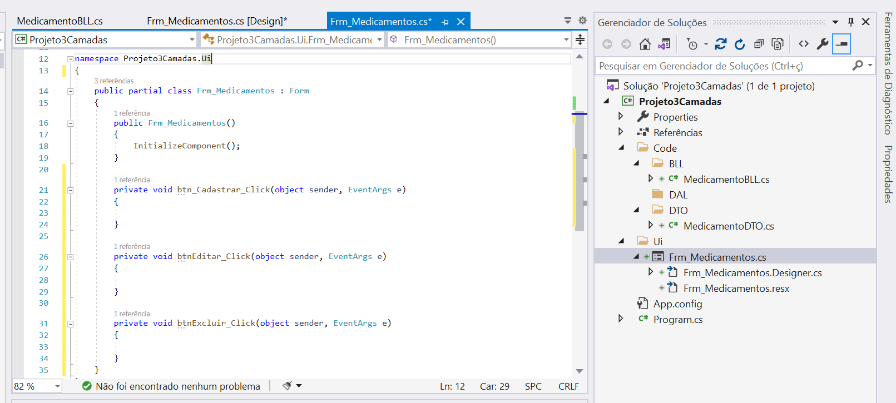

* Portanto será necessário criar dois objetos, sendo um para acessar MedicamentoBLL e outro para acecssar MedicamentoDTO:

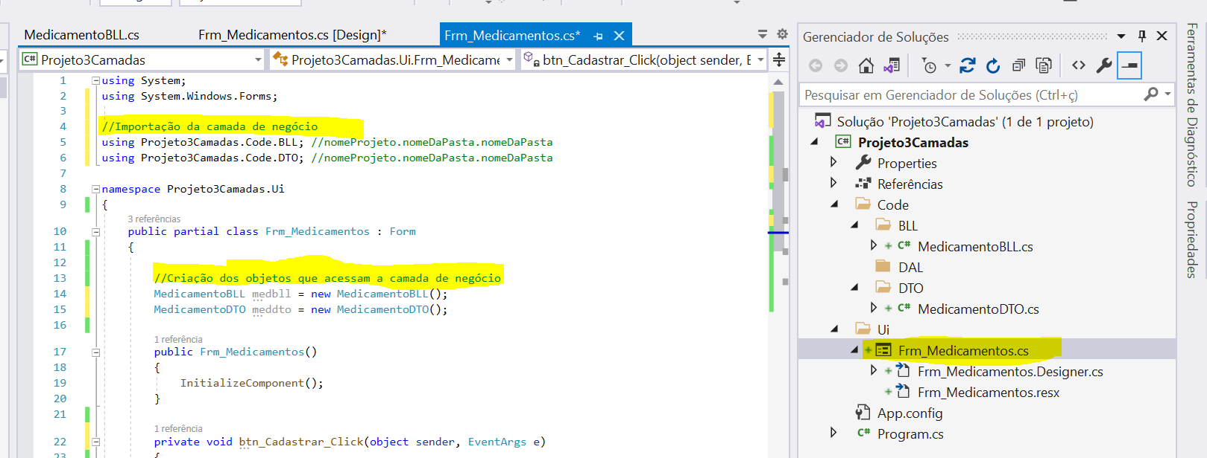

* A partir da importação e da criação do objeto os passos serão preencher o DTO e chamar o método Inserir. Porém, lembre-se que uma camada não conhece enxergar a outra então deveremos ajustar a classe BLL para que ela reconheça e receba os dados da DTO:

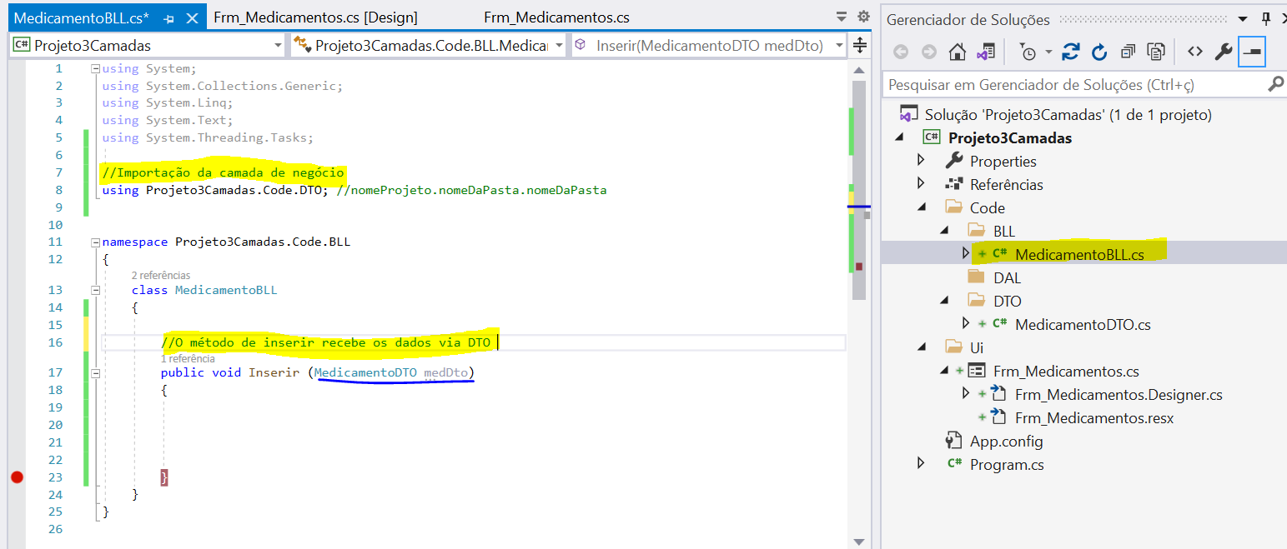

* camada de apresentação, Frm_Medicamentos preencha o objeto e envie ele pelo método Inserir:

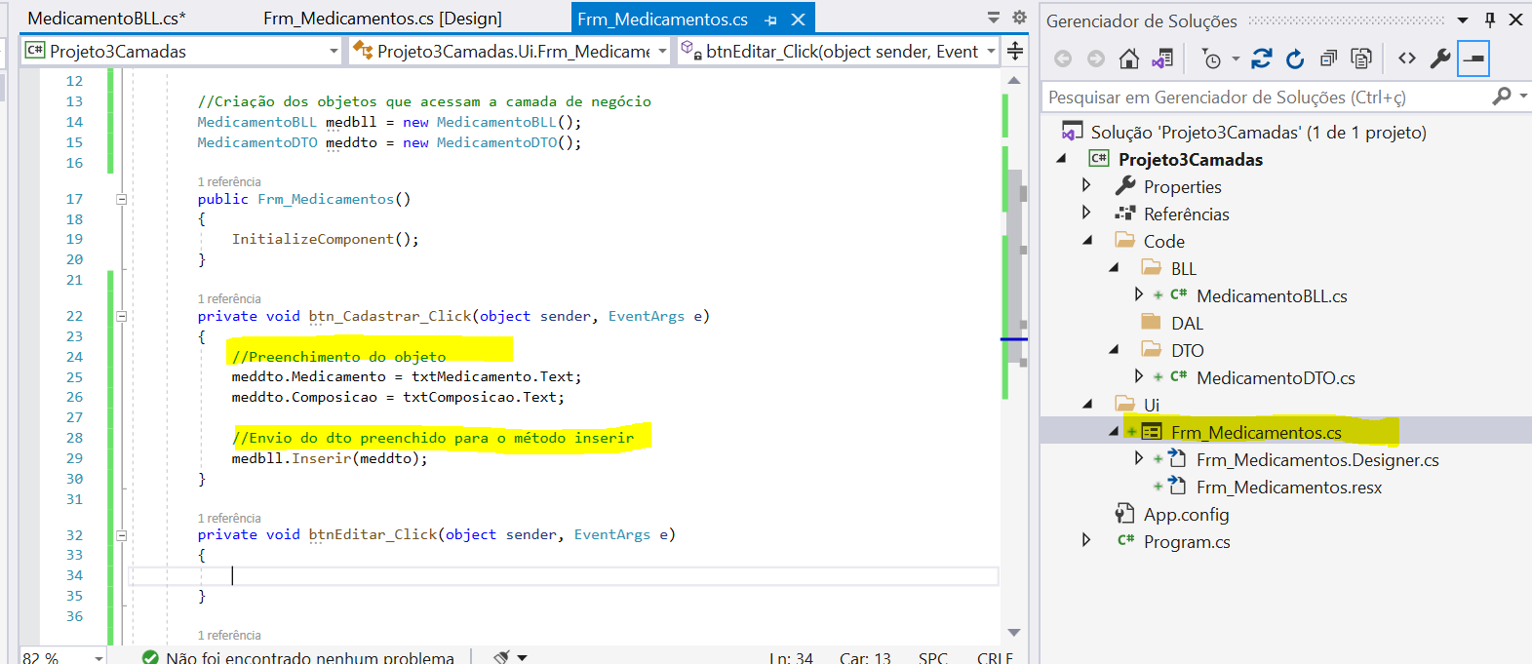

* Confirme se deu certo. Adicione um breakpoint e execute:

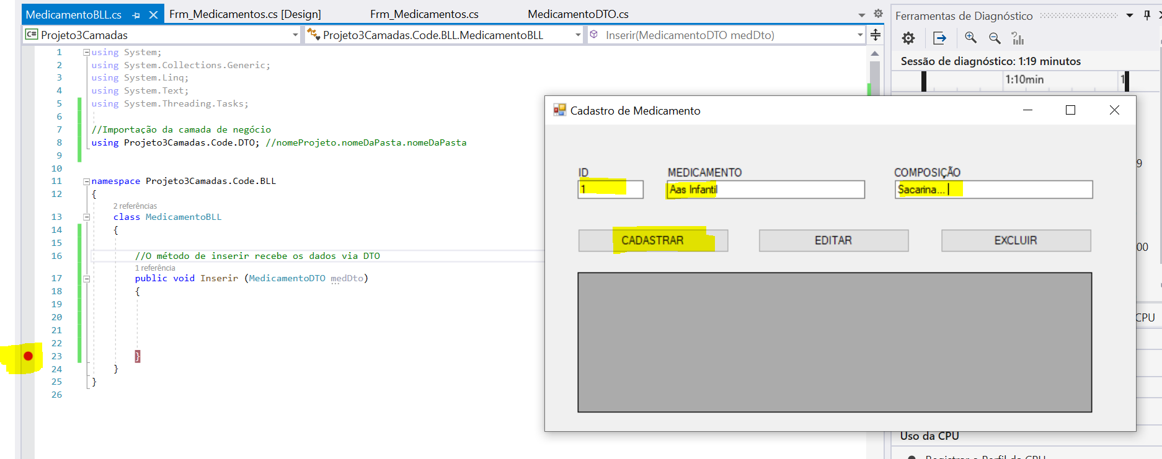

* Se chegou corretamente no método inserir você pode encostar o mouse no parâmetro meuDto e ver se os valores chegaram corretamente. Se sim, mande continuar e desmarque o breakpoint.

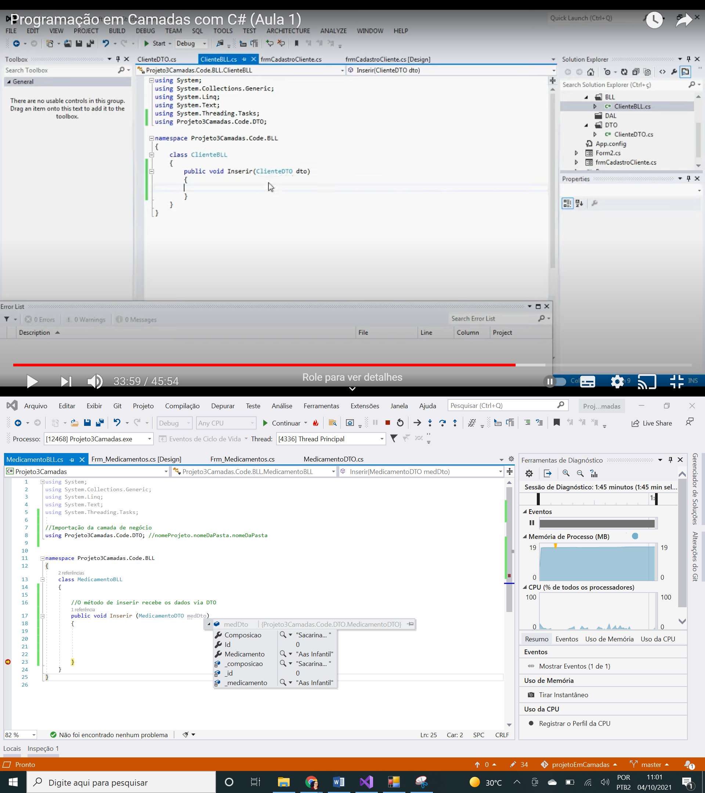



* Revisando, fizemos a camada de Apresentação conversar com a camada de Negócio através da importação. Toda vez que precisar que um arquivo enxergue o outro basta utilizar a importação e indicar as pastas com o caminho correto.

Continuação...

* O próximo passo consiste em fazer a camada de negócio acessar a camada de Acesso aos Dados. Utilizei exatamente a mesma classe de conexão que vocês já conhecem. Basta adicionar um item existente e utilizar o arquivo que disponibilizei.

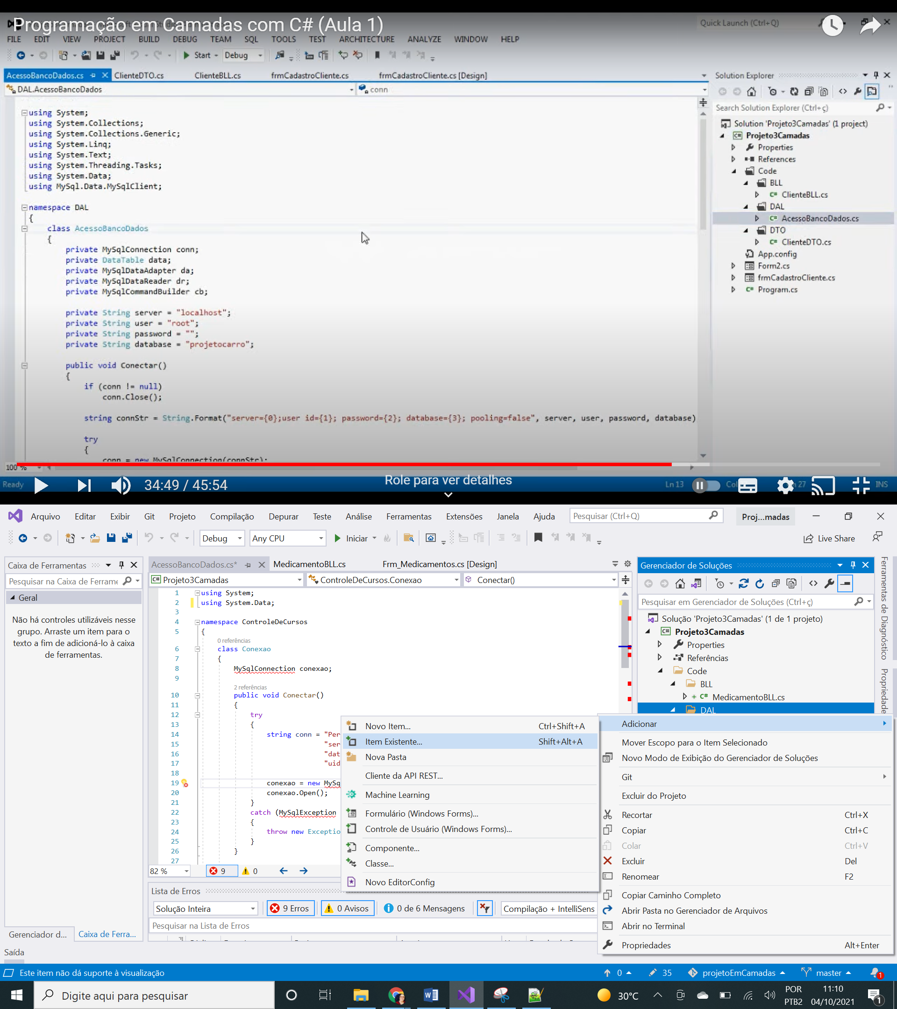



* Fique atento para realizar as alterações, pois são projetos diferentes:
  + Namespace é o nomeDoProjeto.nomeDaPasta.NomeDaPasta
  + Nome do banco de dados utilizado
  + Usuário e senha
  + E, troquei o nome do arquivo para AcessoBancoDados
  + Ps: No meu não aparece, mas está cheio de erros de MySQL

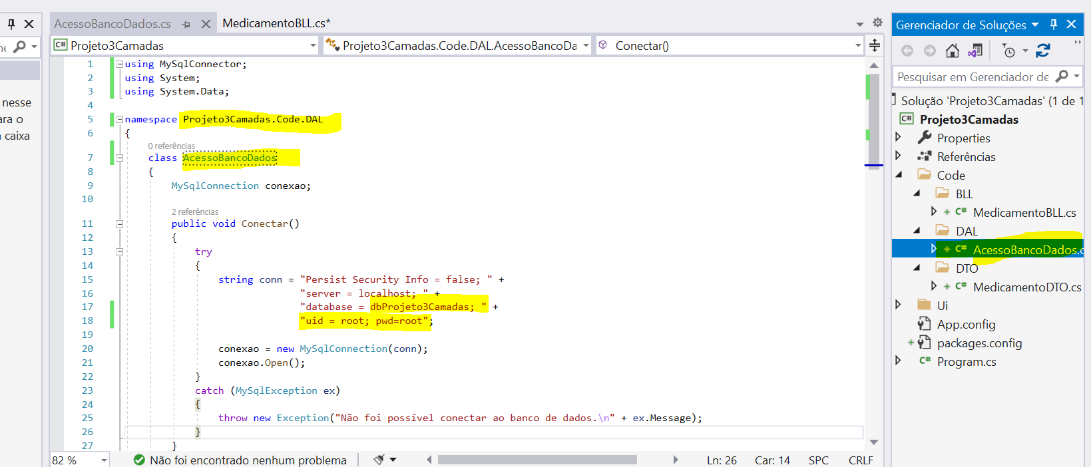

* Além disso para que os erros saiam da tela falta instalar as referências/dependências de MySQL. Encoste o mouse em MySqlConnection e instale conforme abaixo:

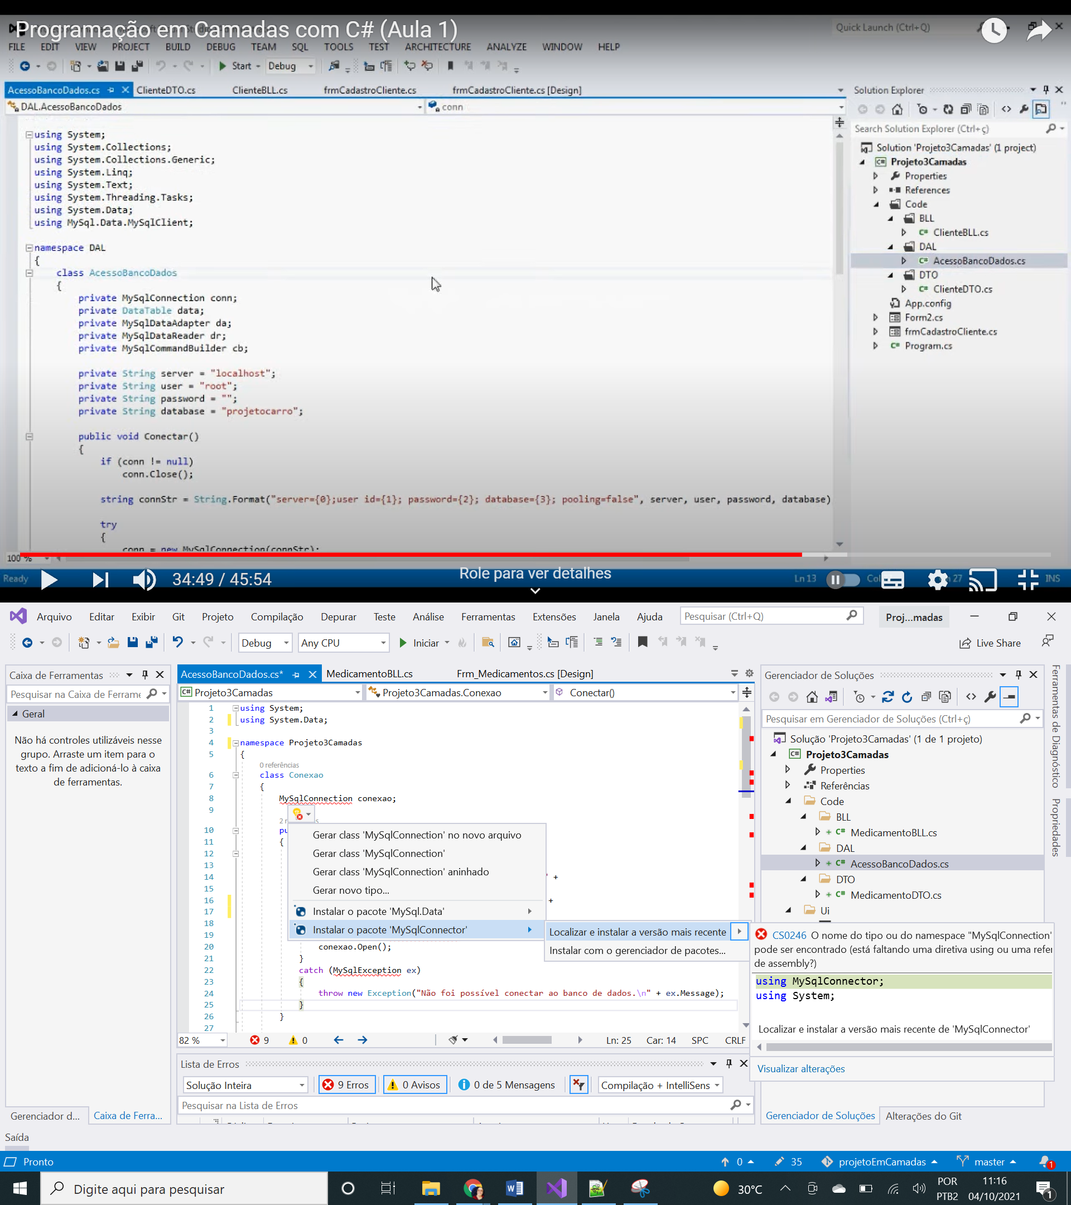



* Todos os erros saem:

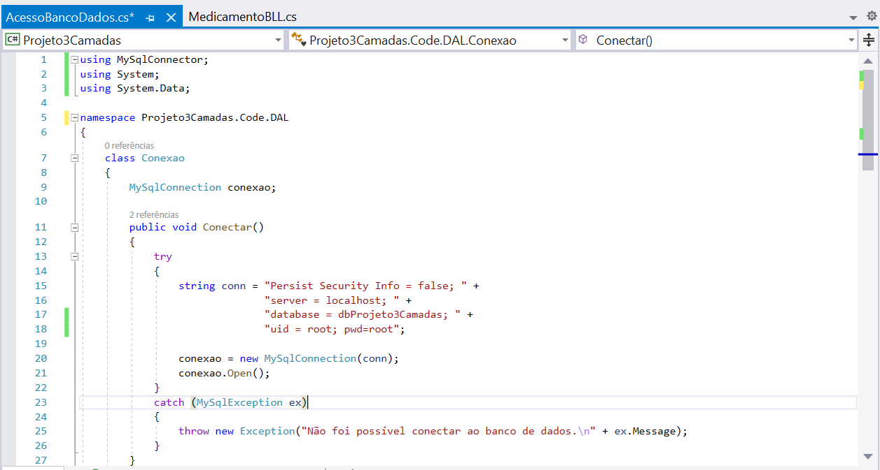

* Vamos criar em Medicamento BLL o acesso ao banco de dados:

 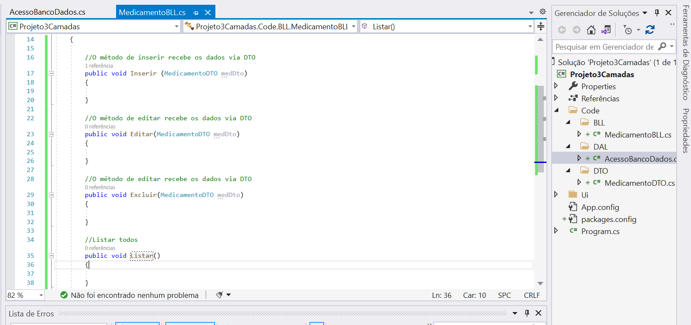

* Veja o métodod Inserir:

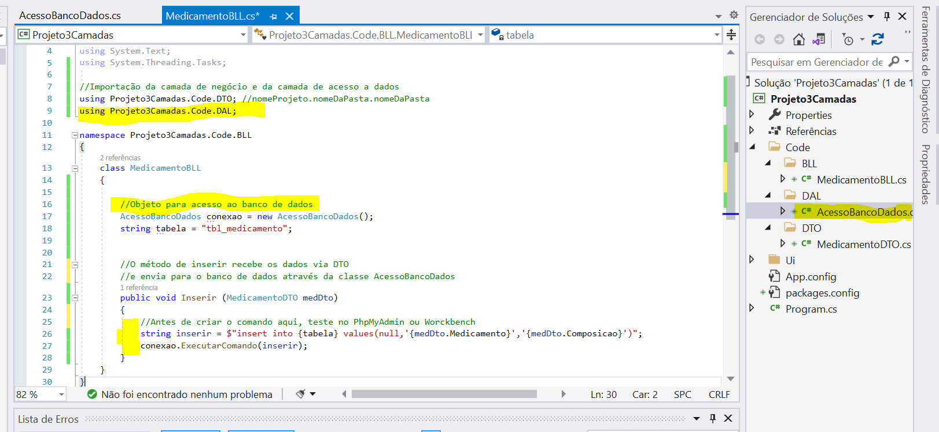

* Neste ponto já criamos o comando em Sql e ele foi enviado para a classe de acesso a dados. Vamos criar o banco de dados usando o PhpMyAdmim. Para isso inicie todos os serviços e clique em phpMyAdmin

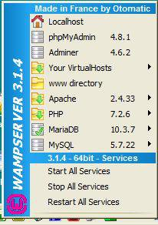



* No phpMyAdmin existe a possibilidade de criar o banco via design ou via código, quero que vocês criem via código para poder disponibilizar o script. Abra um bloco de notas ou o NotePad++ e monte um script para criar o banco e as tabelas. Salve, pois ele será disponibilizado junto ao projeto.

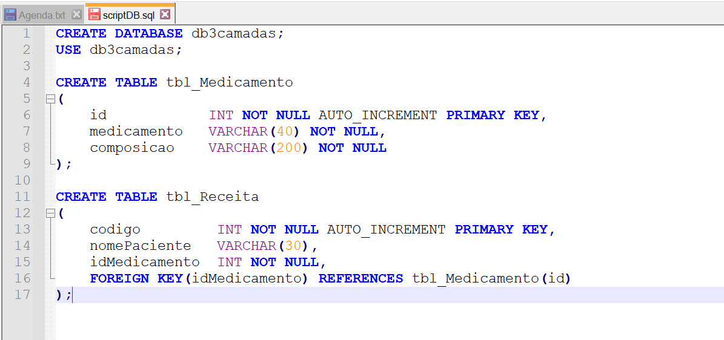

* Execute no phpMyAdmin

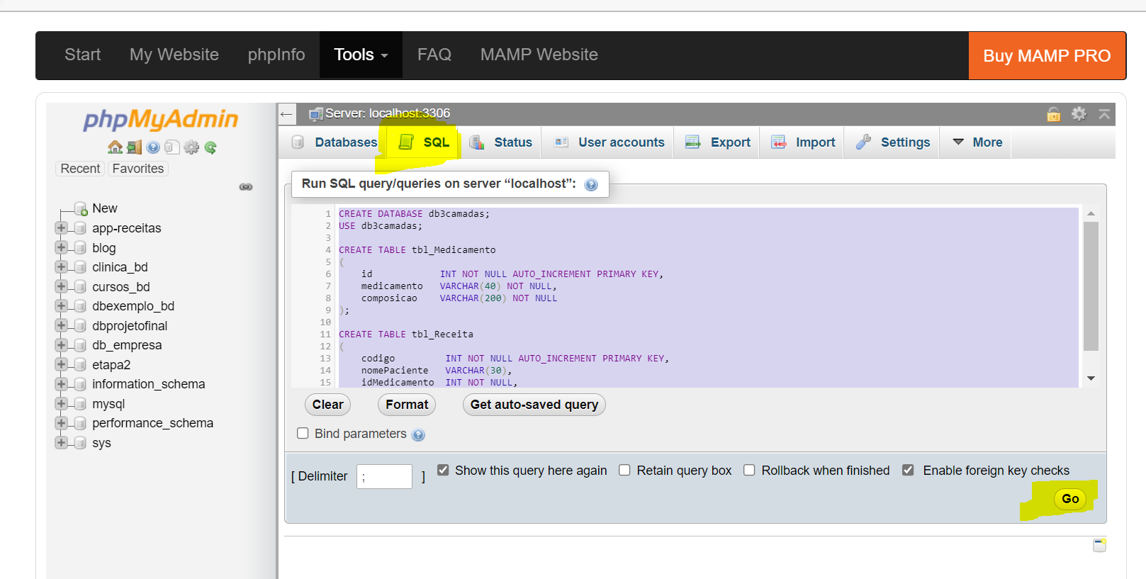

* Confira se a execução foi correta:

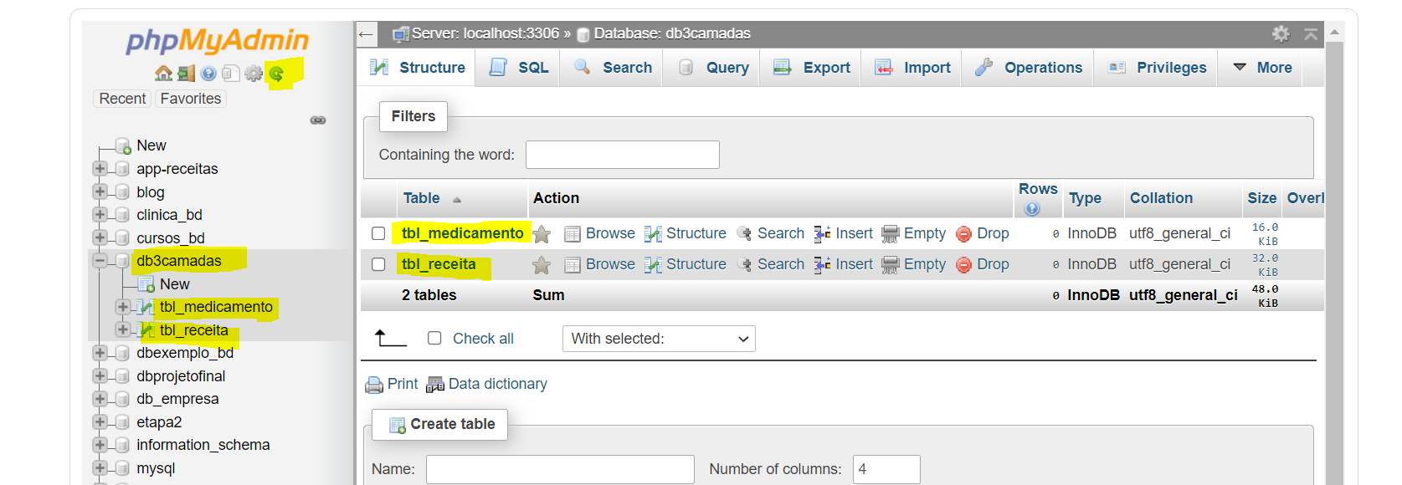

* Ok, agora que temos o banco de dados vamos conferir os dados de conexão e executar o projeto no C#.

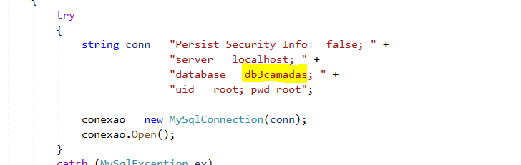

* Execute o projeto e teste a inserção:

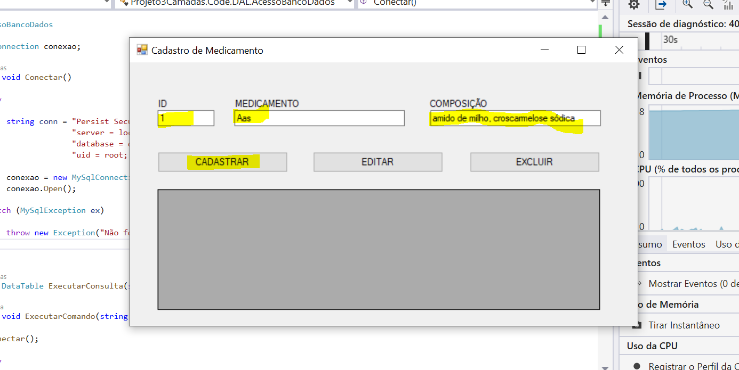

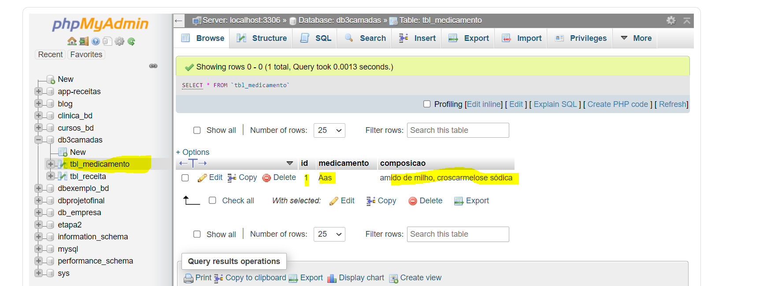

* Emita mensagem de sucesso ao cadastrar.

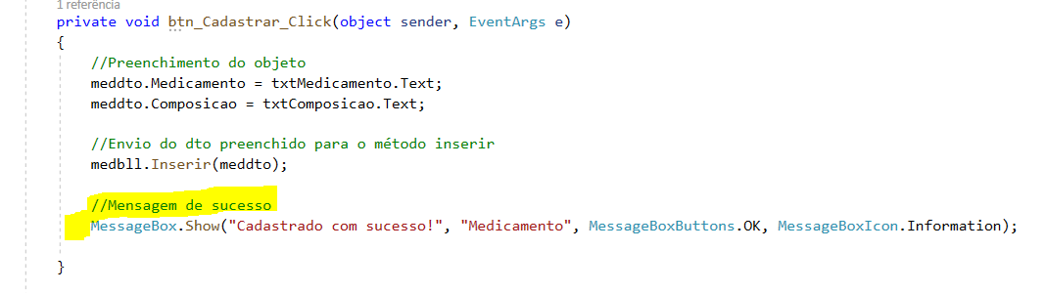

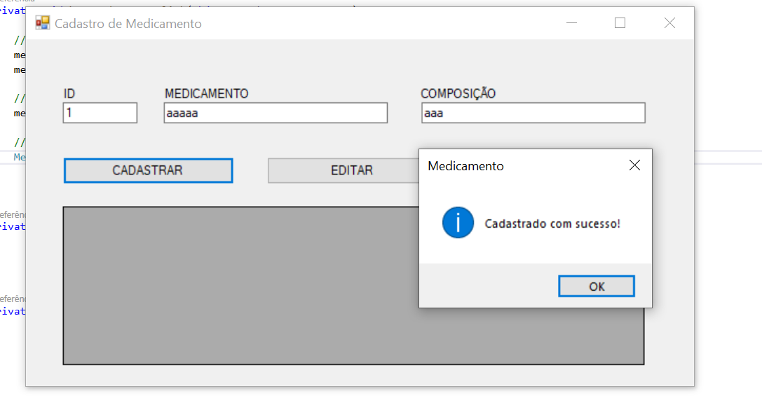

* Limpe os componentes de tela:

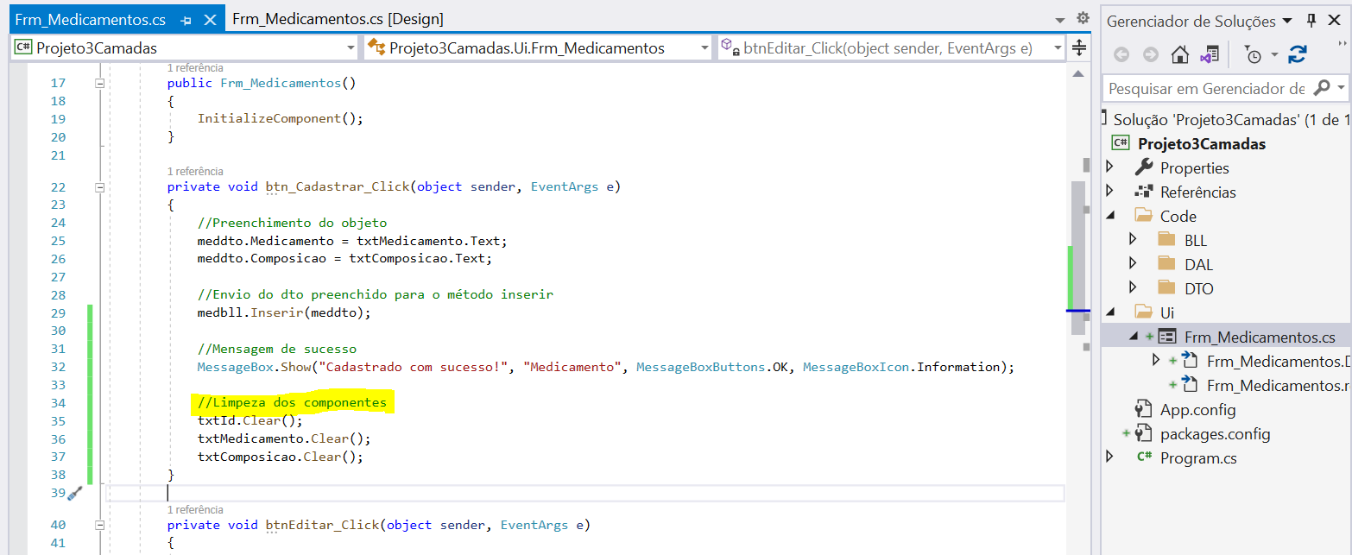

# ENVIO PARA O GITHUB

* Concorda que agora temos o projeto e muitos novos arquivos? Então vamos enviar para o GitHub:
* Clique com o botão direito na pasta do projeto e abra o Git Bash Here

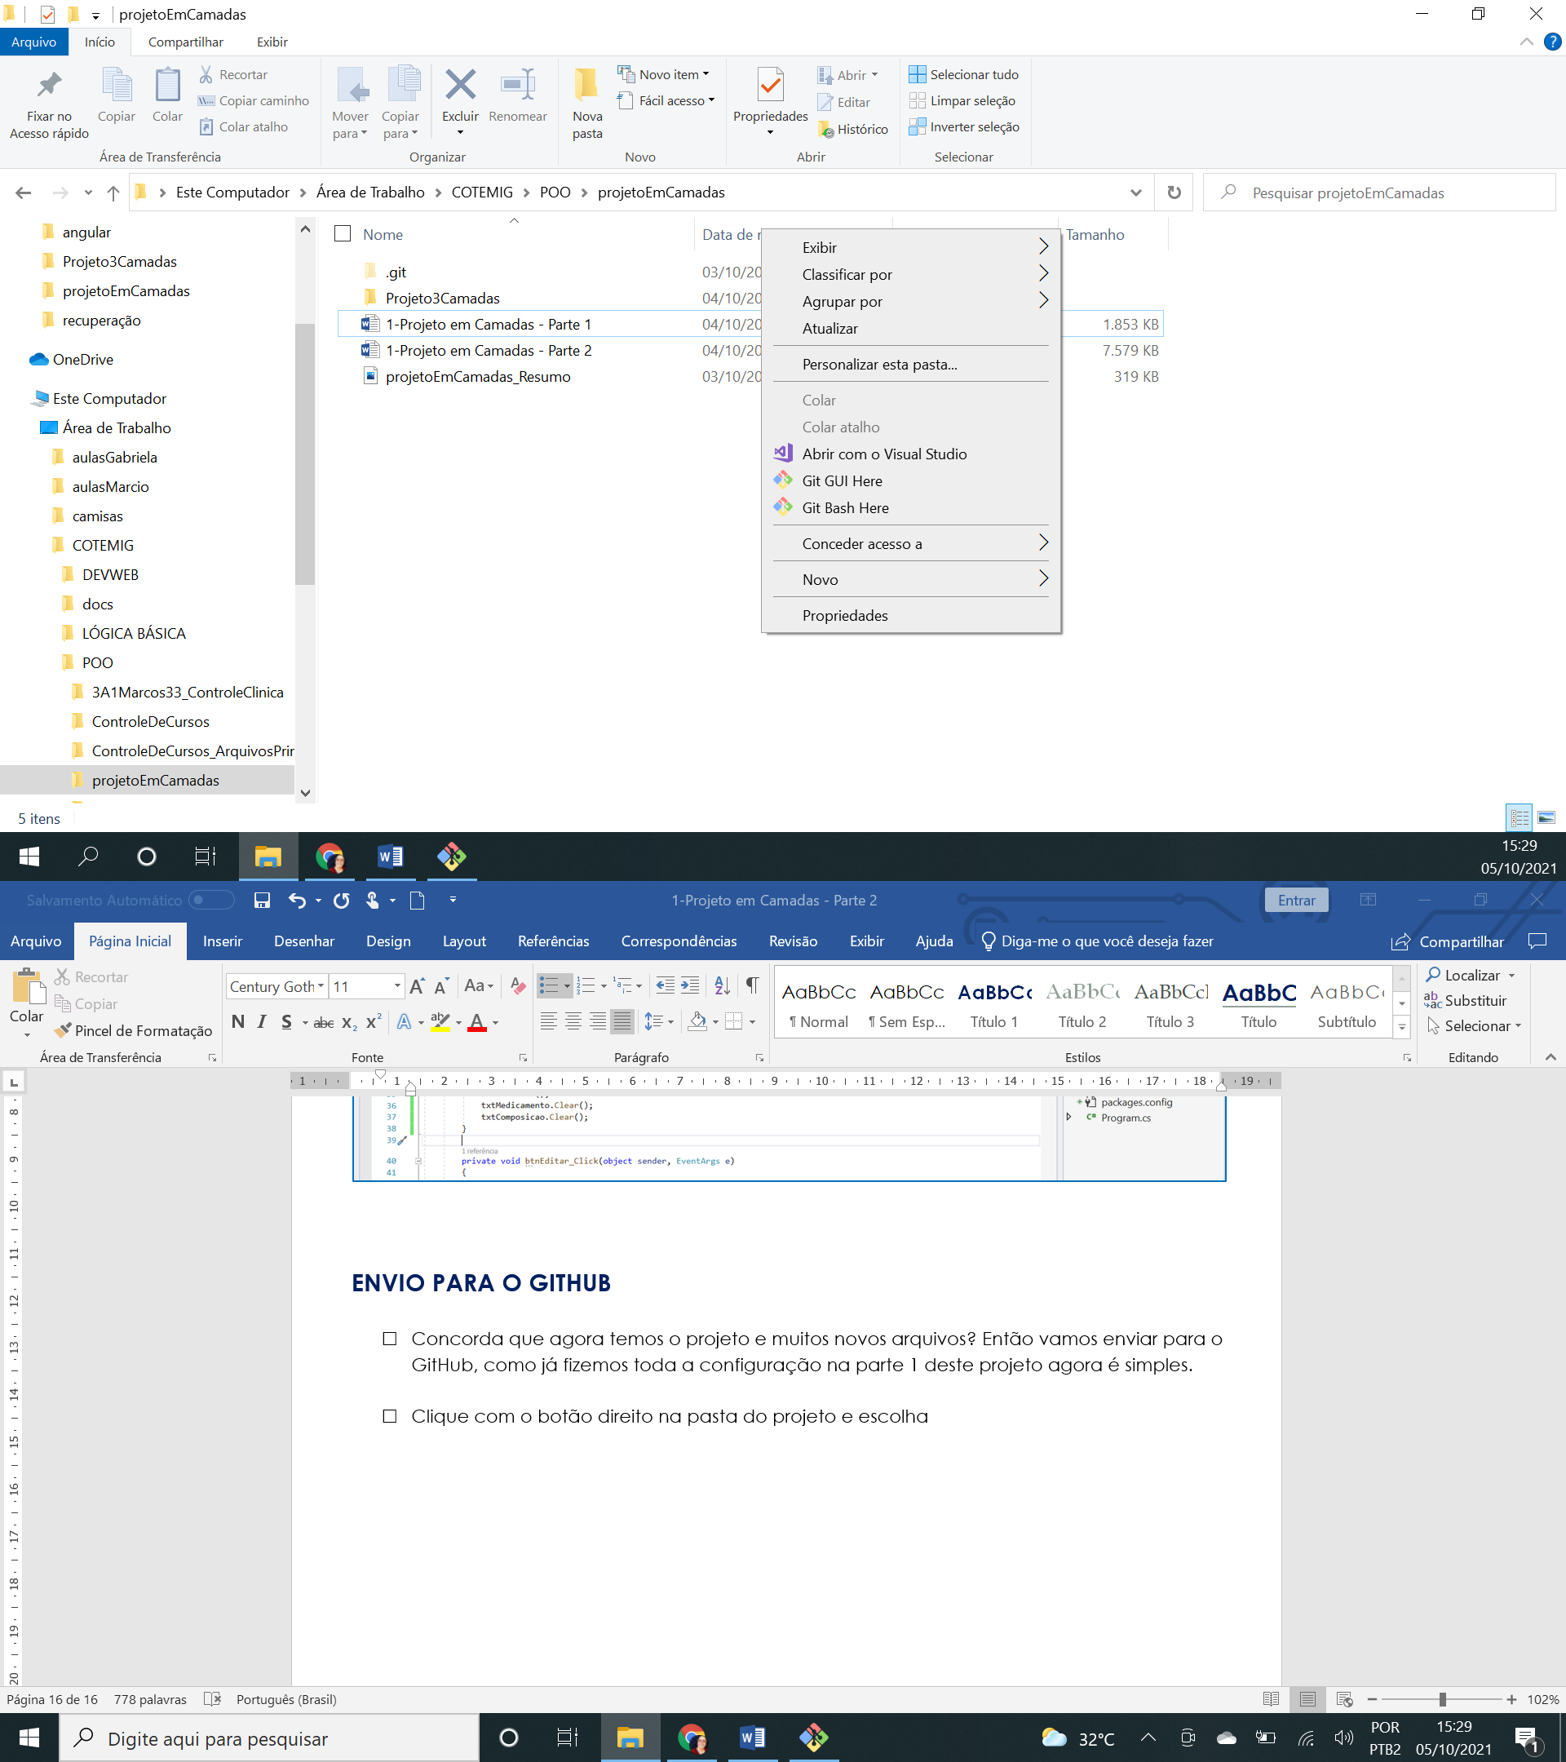



* Adicione todos os arquivos que deverão ser enviados:
  + git add .

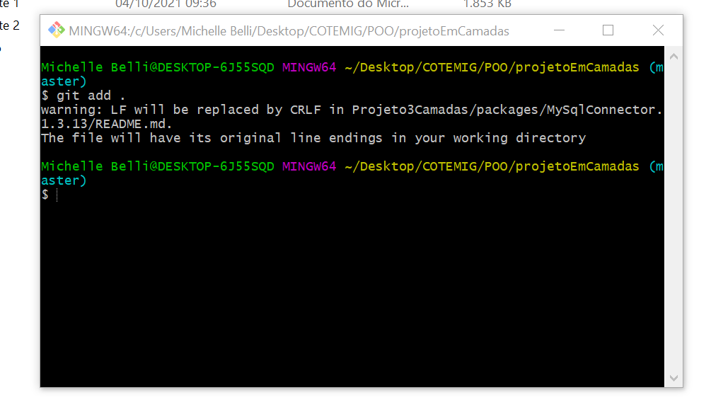

* Faça um novo commit:
  + git commit -m "Parte 2"
  + Importante, são muitos arquivos novos criados com o projeto, é isso mesmo. Está certo!

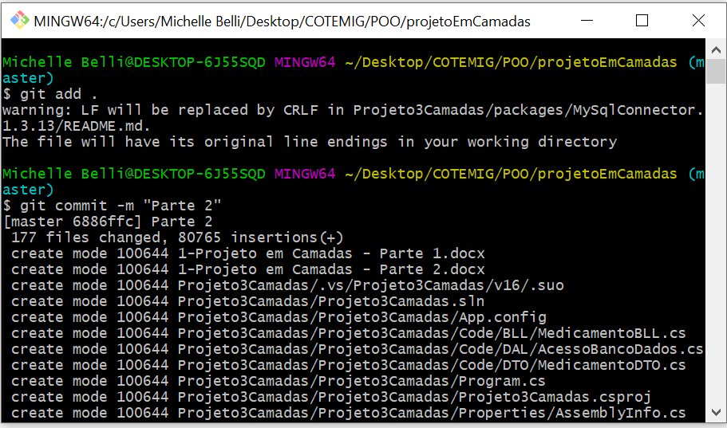

* Configure seu e-mail e senha:
  + git config --global user.email [michellebelli@cotemig.com](mailto:michellebelli@cotemig.com)
  + git config --global user.nome "Michelle Belli"

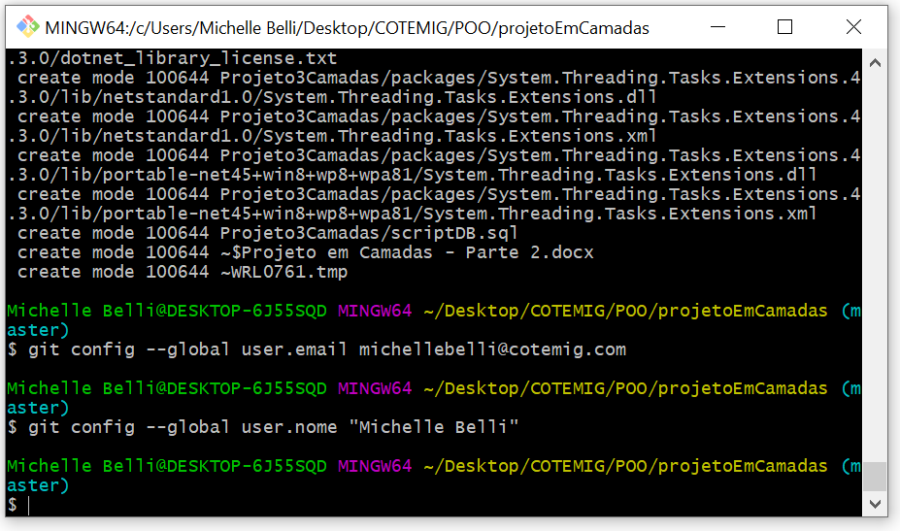

* Envie os arquivos para o repositório já configurado na etapa 1
  + git push -u origin master

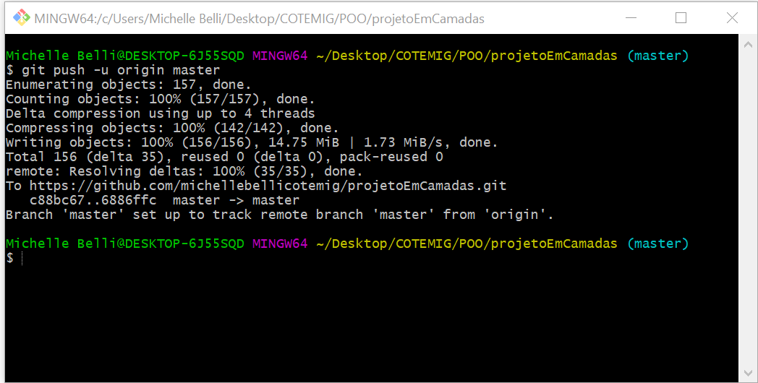

* Pronto!! Só um comentário, na minha maquina pessoal só preciso executar 3 comandos:
  + git add .
  + git commit -m “Texto explicativo do comit”
  + git push -u origin máster

# DISTRIBUIÇÃO DE PONTOS (Total= 2pts)

* Faça seu projeto de acordo com o tema, não aceitarei entregas com outros temas.
* Ao abrir o link do GitHub é possível acessar o projeto completo? (0.25)
* A estrutura de pastas para 3 camadas foi respeitada? (0.25)
* O formulário apresenta criatividade, names, elementos funcionando? (0.25)
* A classe DTO possui propriedades e encapsulamento adequados? (0.25)
* A classe BLL possui importação, conexão e método inserir adequados? (0.5)
* Entregou no prazo? (0.5)